**Sprava Krkonošského na»**

Doručeno: 06.05 2024 KRNPP 04567/2024

1 is ty . 8 orliohy

**SMLOUVA O DÍLO**

**č. objednatele: 24-110/2024 ripesxoeoius**

**ČI. I.**

**Smluvní strany**

**1. Objednatel: Správa Krkonošského národního parku**

se sídlem: Dobrovského 3, Vrchlabí 54301

IČO: 00088455

DIČ: CZ00088455

bank. spojení:

zastoupená: PhDr. RobinemBóhnischem, ředitelem kontaktní osoba:

(dále jen **„Objednatel"** )

2. **Zhotovitel: Ing. Jan Chaloupský**

se sídlem: U Hřiště, 639, Horní Staré Město, 541 02 Trutnov 4

IČO: 11164034

DIČ:

bank. spojení:

kontakt:

(dále jen **„Zhotovitel")**

(Objednatel a Zhotovitel společně dále jen **„Smluvní strany")**

uzavírají níže uvedeného dne, měsíce a roku v souladu s ustanovením § 2586 a násl. zákona č. 89/2012 Sb., občanského zákoníku, v platném znění (dále jen jako **„Občanský zákoník"),** tuto

**Smlouvu o dílo**

(dále jen jako **„Smlouva"):**

**ČI. II.**

**Předmět smlouvy**

1. Předmětem této Smlouvy je závazek Zhotovitele provést pro Objednatele na vlastní nebezpečí a odpovědnost dílo specifikované dále v této Smlouvě a poskytnout Objednateli veškeré Smlouvou požadované činnosti, přičemž výchozími závaznými podklady pro realizaci této Smlouvy, z nichž je povinen Zhotovitel vycházet, jsou:

a) příloha č. 1 této Smlouvy-Nabídka Zhotovitele ze dne 15.03.2024,

b) Studie stavebních úprav infocentraPec pod Sněžkou č.p. 172, zak.č. 5766/21 (dále jen

**„Studie").**

Zhotovitel v této souvislosti prohlašuje, že má shora vyjmenované dokumenty k dispozici a že se s nimi podrobně seznámil.

2. Zhotovitel se touto Smlouvou zavazuje na svůj náklad a nebezpečí pro Objednatele vypracovat jednostupňovou projektovou dokumentaci pro realizaci **stavby„Rekonstrukce objektu IC v Peci pod Sněžkou č.p.** 172“(dále také jen **„Stavba"** nebo **„Projekt"),** tedy projektovou dokumentaci pro povolení a pro provádění Stavby, včetně kompletního zajištění inženýrské činnosti pro

Stránka 1 z 8

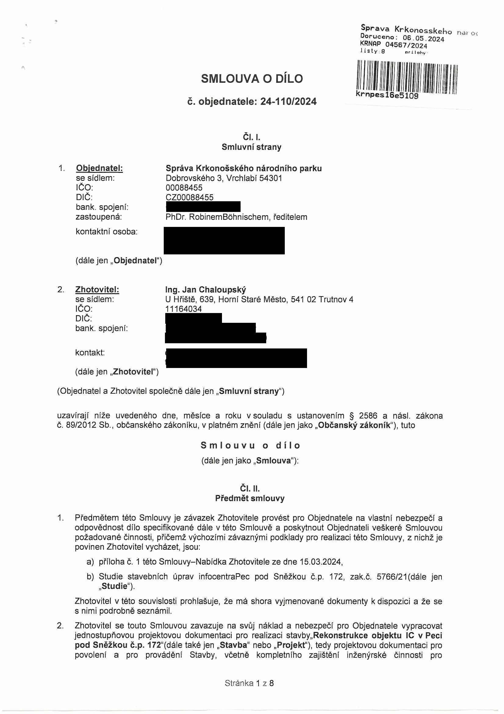

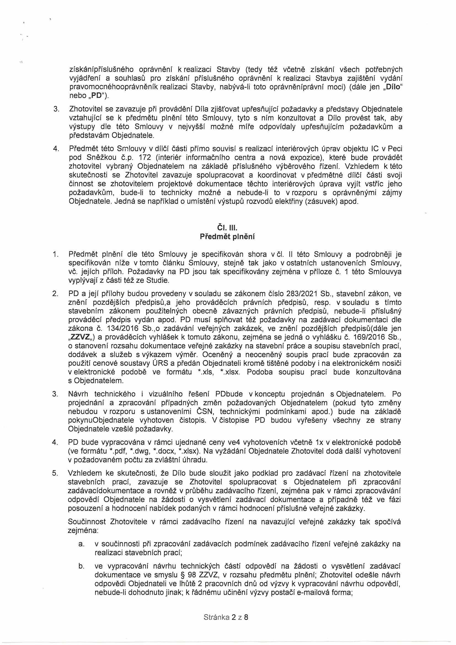

získánípříslušného oprávnění k realizaci Stavby (tedy též včetně získání všech potřebných vyjádření a souhlasů pro získání příslušného oprávnění k realizaci Stavbya zajištění vydání pravomocnéhooprávněník realizaci Stavby, nabývá-li toto oprávněníprávní moci) (dále jen **„Dílo"** nebo **„PD").**

3. Zhotovitel se zavazuje při provádění Díla zjišťovat upřesňující požadavky a představy Objednatele vztahující se k předmětu plnění této Smlouvy, tyto s ním konzultovat a Dílo provést tak, aby výstupy dle této Smlouvy v nejvyšší možné míře odpovídaly upřesňujícím požadavkům a představám Objednatele.

4. Předmět této Smlouvy v dílčí části přímo souvisí s realizací interiérových úprav objektu 1C v Peci pod Sněžkou č.p. 172 (interiér informačního centra a nová expozice), které bude provádět zhotovitel vybraný Objednatelem na základě příslušného výběrového řízení. Vzhledem ktéto skutečnosti se Zhotovitel zavazuje spolupracovat a koordinovat v předmětné dílčí části svoji činnost se zhotovitelem projektové dokumentace těchto interiérových úprava vyjít vstříc jeho požadavkům, bude-li to technicky možné a nebude-li to v rozporu s oprávněnými zájmy Objednatele. Jedná se například o umístění výstupů rozvodů elektřiny (zásuvek) apod.

**ČI. III.**

**Předmět plnění**

1. Předmět plnění dle této Smlouvy je specifikován shora včl. II této Smlouvy a podrobněji je specifikován níže v tomto článku Smlouvy, stejně tak jako v ostatních ustanoveních Smlouvy, vč. jejích příloh. Požadavky na PD jsou tak specifikovány zejména v příloze č. 1 této Smlouvya vyplývají z části též ze Studie.

2. PD a její přílohy budou provedeny v souladu se zákonem číslo 283/2021 Sb., stavební zákon, ve znění pozdějších předpisů,a jeho prováděcích právních předpisů, resp. v souladu s tímto stavebním zákonem použitelných obecně závazných právních předpisů, nebude-li příslušný prováděcí předpis vydán apod. PD musí splňovat též požadavky na zadávací dokumentaci dle zákona č. 134/2016 Sb.,o zadávání veřejných zakázek, ve znění pozdějších předpisů(dále jen

**,,ZZVZ„)** a prováděcích vyhlášek k tomuto zákonu, zejména se jedná o vyhlášku č. 169/2016 Sb., o stanovení rozsahu dokumentace veřejné zakázky na stavební práce a soupisu stavebních prací, dodávek a služeb s výkazem výměr. Oceněný a neoceněný soupis prací bude zpracován za použití cenové soustavy ÚRS a předán Objednateli kromě tištěné podoby i na elektronickém nosiči v elektronické podobě ve formátu *.xls, *.xlsx. Podoba soupisu prací bude konzultována s Objednatelem.

3. Návrh technického i vizuálního řešení PDbude v konceptu projednán s Objednatelem. Po projednání a zpracování případných změn požadovaných Objednatelem (pokud tyto změny nebudou v rozporu s ustanoveními ČSN, technickými podmínkami apod.) bude na základě pokynuObjednatele vyhotoven čistopis. V čistopise PD budou vyřešeny všechny ze strany Objednatele vzešlé požadavky.

4. PD bude vypracována v rámci ujednané ceny ve4 vyhotoveních včetně 1x v elektronické podobě (ve formátu * pdf, *.dwg, *.docx, *.xlsx). Na vyžádání Objednatele Zhotovitel dodá další vyhotovení v požadovaném počtu za zvláštní úhradu.

5. Vzhledem ke skutečnosti, že Dílo bude sloužit jako podklad pro zadávací řízení na zhotovitele stavebních prací, zavazuje se Zhotovitel spolupracovat s Objednatelem při zpracování zadávacídokumentace a rovněž v průběhu zadávacího řízení, zejména pak v rámci zpracovávání odpovědí Objednatele na žádosti o vysvětlení zadávací dokumentace a případně též ve fázi posouzení a hodnocení nabídek podaných v rámci hodnocení příslušné veřejné zakázky.

Součinnost Zhotovitele v rámci zadávacího řízení na navazující veřejné zakázky tak spočívá zejména:

a. v součinnosti při zpracování zadávacích podmínek zadávacího řízení veřejné zakázky na realizaci stavebních prací;

b. ve vypracování návrhu technických částí odpovědí na žádosti o vysvětlení zadávací dokumentace ve smyslu § 98 ZZVZ, v rozsahu předmětu plnění; Zhotovitel odešle návrh odpovědi Objednateli ve lhůtě 2 pracovních dnů od výzvy k vypracování návrhu odpovědí, nebude-li dohodnuto jinak; k řádnému učinění výzvy postačí e-mailová forma;

Stránka 2 z 8

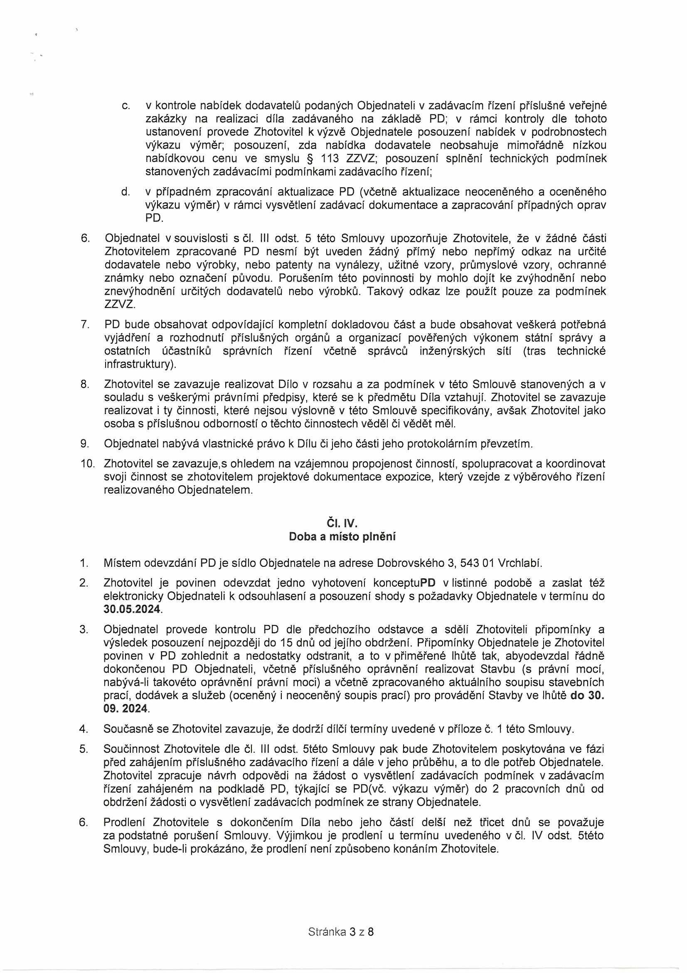

c. v kontrole nabídek dodavatelů podaných Objednateli v zadávacím řízení příslušné veřejné zakázky na realizaci díla zadávaného na základě PD; v rámci kontroly dle tohoto ustanovení provede Zhotovitel k výzvě Objednatele posouzení nabídek v podrobnostech výkazu výměr; posouzení, zda nabídka dodavatele neobsahuje mimořádně nízkou nabídkovou cenu ve smyslu § 113 ZZVZ; posouzení splnění technických podmínek stanovených zadávacími podmínkami zadávacího řízení;

d. v případném zpracování aktualizace PD (včetně aktualizace neoceněného a oceněného výkazu výměr) v rámci vysvětlení zadávací dokumentace a zapracování případných oprav PD.

6. Objednatel v souvislosti s čl. Ill odst. 5 této Smlouvy upozorňuje Zhotovitele, že v žádné části Zhotovitelem zpracované PD nesmí být uveden žádný přímý nebo nepřímý odkaz na určité dodavatele nebo výrobky, nebo patenty na vynálezy, užitné vzory, průmyslové vzory, ochranné známky nebo označení původu. Porušením této povinnosti by mohlo dojít ke zvýhodnění nebo znevýhodnění určitých dodavatelů nebo výrobků. Takový odkaz lze použít pouze za podmínek ZZVZ.

7. PD bude obsahovat odpovídající kompletní dokladovou část a bude obsahovat veškerá potřebná vyjádření a rozhodnutí příslušných orgánů a organizací pověřených výkonem státní správy a ostatních účastníků správních řízení včetně správců inženýrských sítí (tras technické infrastruktury).

8. Zhotovitel se zavazuje realizovat Dílo v rozsahu a za podmínek v této Smlouvě stanovených a v souladu s veškerými právními předpisy, které se k předmětu Díla vztahují. Zhotovitel se zavazuje realizovat i ty činnosti, které nejsou výslovně v této Smlouvě specifikovány, avšak Zhotovitel jako osoba s příslušnou odborností o těchto činnostech věděl či vědět měl.

9. Objednatel nabývá vlastnické právo k Dílu či jeho části jeho protokolárním převzetím.

10. Zhotovitel se zavazuje,s ohledem na vzájemnou propojenost činností, spolupracovat a koordinovat svoji činnost se zhotovitelem projektové dokumentace expozice, který vzejde z výběrového řízení realizovaného Objednatelem.

**Čl. IV.**

**Doba a místo plnění**

1. Místem odevzdání PD je sídlo Objednatele na adrese Dobrovského 3, 543 01 Vrchlabí.

2. Zhotovitel je povinen odevzdat jedno vyhotovení konceptuPD v listinné podobě a zaslat též elektronicky Objednateli k odsouhlasení a posouzení shody s požadavky Objednatele v termínu do **30.05.2024.**

3. Objednatel provede kontrolu PD dle předchozího odstavce a sdělí Zhotoviteli připomínky a výsledek posouzení nejpozději do 15 dnů od jejího obdržení. Připomínky Objednatele je Zhotovitel povinen v PD zohlednit a nedostatky odstranit, a to v přiměřené lhůtě tak, abyodevzdai řádně dokončenou PD Objednateli, včetně příslušného oprávnění realizovat Stavbu (s právní mocí, nabývá-li takovéto oprávnění právní moci) a včetně zpracovaného aktuálního soupisu stavebních prací, dodávek a služeb (oceněný i neoceněný soupis prací) pro provádění Stavby ve lhůtě **do 30. 09. 2024.**

4. Současně se Zhotovitel zavazuje, že dodrží dílčí termíny uvedené v příloze č. 1 této Smlouvy.

5. Součinnost Zhotovitele dle čl. Ill odst. 5této Smlouvy pak bude Zhotovitelem poskytována ve fázi před zahájením příslušného zadávacího řízení a dále v jeho průběhu, a to dle potřeb Objednatele. Zhotovitel zpracuje návrh odpovědi na žádost o vysvětlení zadávacích podmínek v zadávacím řízení zahájeném na podkladě PD, týkající se PD(vč. výkazu výměr) do 2 pracovních dnů od obdržení žádosti o vysvětlení zadávacích podmínek ze strany Objednatele.

6. Prodlení Zhotovitele s dokončením Díla nebo jeho částí delší než třicet dnů se považuje za podstatné porušení Smlouvy. Výjimkou je prodlení u termínu uvedeného včl. IV odst. 5této Smlouvy, bude-li prokázáno, že prodlení není způsobeno konáním Zhotovitele.

Stránka 3 z 8

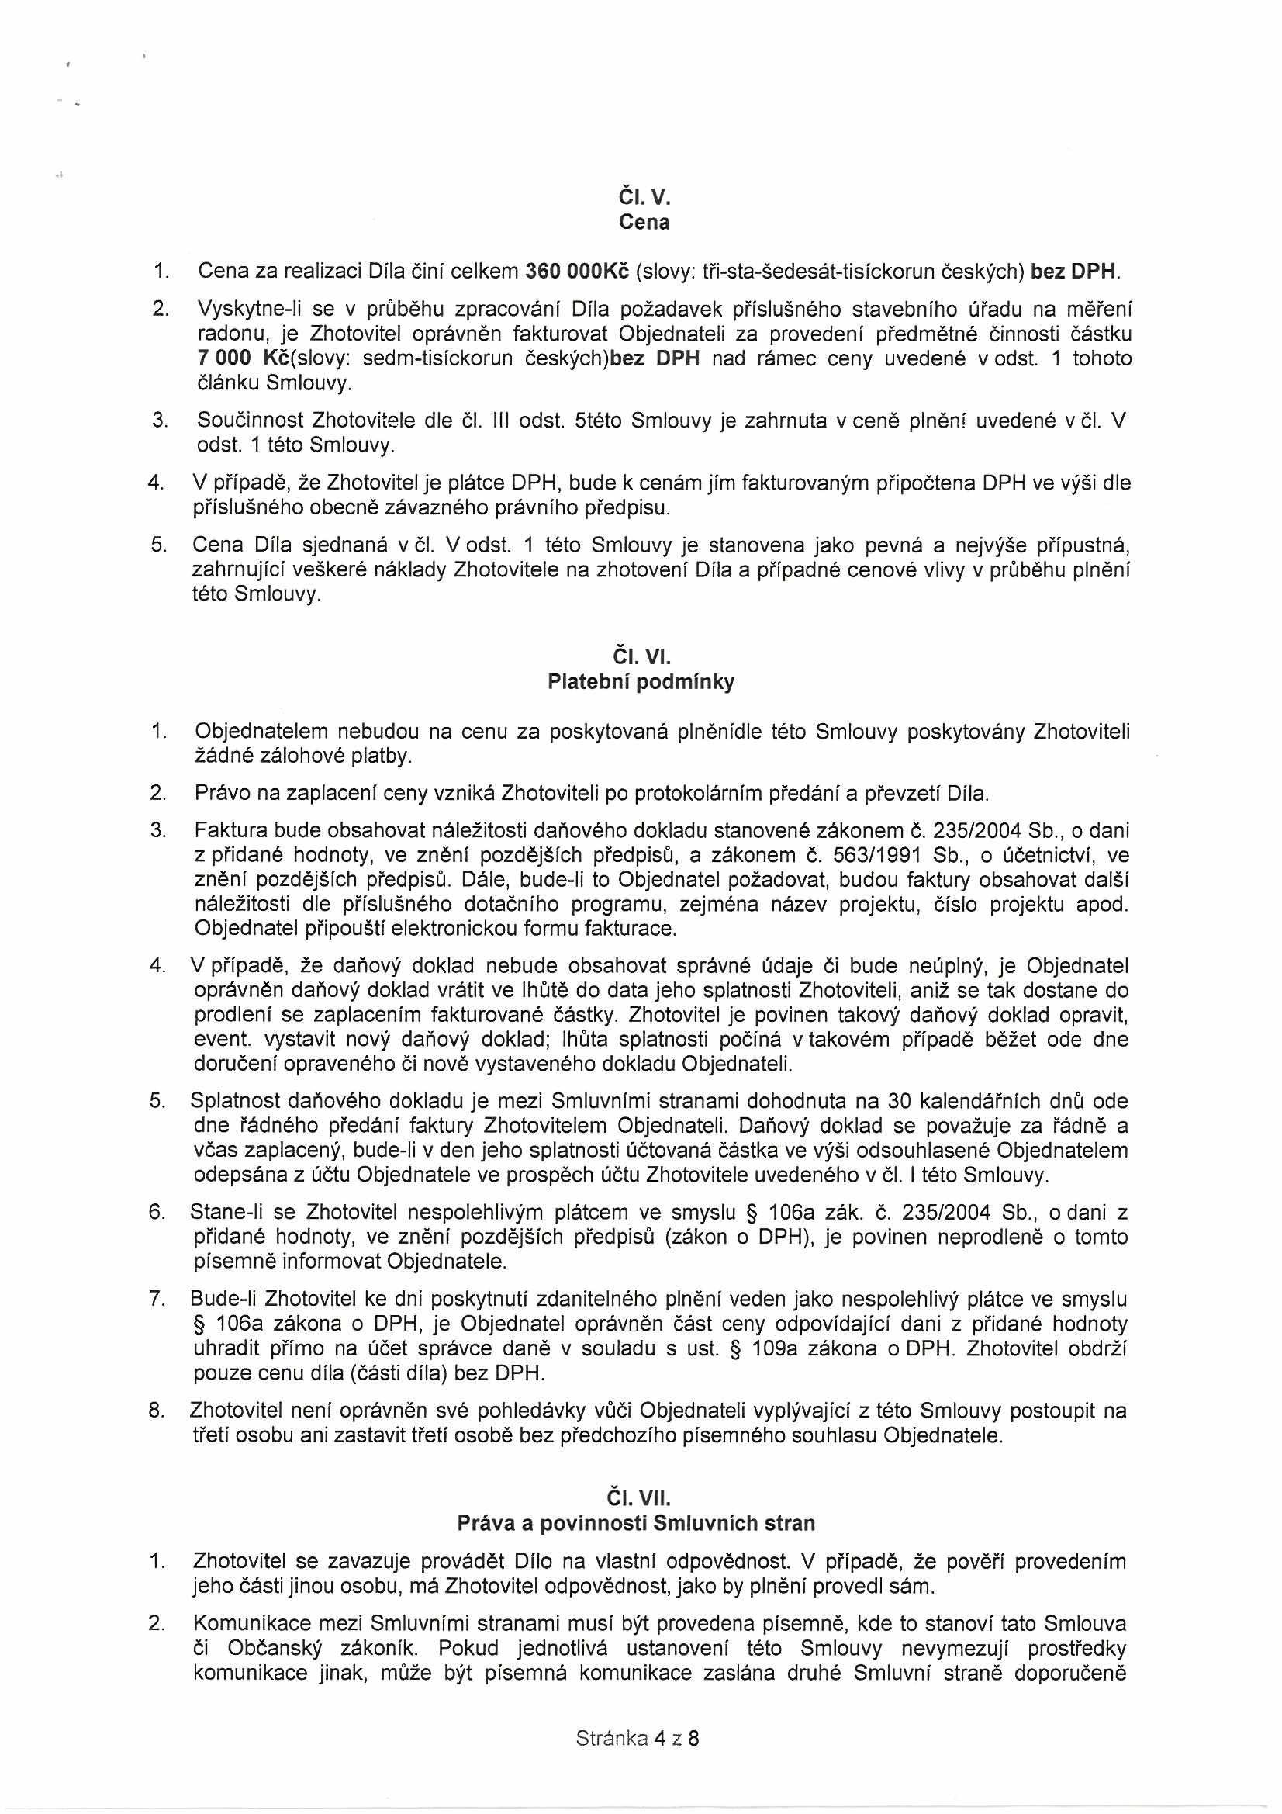

**Čl. v.**

**Cena**

**1.** Cena za realizaci Díla činí celkem **360 000Kč** (slovy: tři-sta-šedesát-tisíckorun českých) **bez DPH.**

2. Vyskytne-li se v průběhu zpracování Díla požadavek příslušného stavebního úřadu na měření radonu, je Zhotovitel oprávněn fakturovat Objednateli za provedení předmětné činnosti částku **7 000** Kč(slovy: sedm-tisíckorun českých)bez **DPH** nad rámec ceny uvedené v odst. 1 tohoto článku Smlouvy.

3. Součinnost Zhotovitele dle čl. Ill odst. 5této Smlouvy je zahrnuta v ceně plnění uvedené včl. V odst. 1 této Smlouvy.

4. V případě, že Zhotovitel je plátce DPH, bude k cenám jím fakturovaným připočtena DPH ve výši dle příslušného obecně závazného právního předpisu.

5. Cena Díla sjednaná v čl. V odst. 1 této Smlouvy je stanovena jako pevná a nejvýše přípustná, zahrnující veškeré náklady Zhotovitele na zhotovení Díla a případné cenové vlivy v průběhu plnění této Smlouvy.

**Čl. VI.**

**Platební podmínky**

1. Objednatelem nebudou na cenu za poskytovaná plněnídle této Smlouvy poskytovány Zhotoviteli žádné zálohové platby.

2. Právo na zaplacení ceny vzniká Zhotoviteli po protokolárním předání a převzetí Díla.

3. Faktura bude obsahovat náležitosti daňového dokladu stanovené zákonem č. 235/2004 Sb., o dani z přidané hodnoty, ve znění pozdějších předpisů, a zákonem č. 563/1991 Sb., o účetnictví, ve znění pozdějších předpisů. Dále, bude-li to Objednatel požadovat, budou faktury obsahovat další náležitosti dle příslušného dotačního programu, zejména název projektu, číslo projektu apod. Objednatel připouští elektronickou formu fakturace.

4. V případě, že daňový doklad nebude obsahovat správné údaje či bude neúplný, je Objednatel oprávněn daňový doklad vrátit ve lhůtě do data jeho splatnosti Zhotoviteli, aniž se tak dostane do prodlení se zaplacením fakturované částky. Zhotovitel je povinen takový daňový doklad opravit, event, vystavit nový daňový doklad; lhůta splatnosti počíná v takovém případě běžet ode dne doručení opraveného či nově vystaveného dokladu Objednateli.

5. Splatnost daňového dokladu je mezi Smluvními stranami dohodnuta na 30 kalendářních dnů ode dne řádného předání faktury Zhotovitelem Objednateli. Daňový doklad se považuje za řádně a včas zaplacený, bude-li v den jeho splatnosti účtovaná částka ve výši odsouhlasené Objednatelem odepsána z účtu Objednatele ve prospěch účtu Zhotovitele uvedeného v čl. I této Smlouvy.

6. Stane-li se Zhotovitel nespolehlivým plátcem ve smyslu § 106a zák. č. 235/2004 Sb., o dani z přidané hodnoty, ve znění pozdějších předpisů (zákon o DPH), je povinen neprodleně o tomto písemně informovat Objednatele.

7. Bude-li Zhotovitel ke dni poskytnutí zdanitelného plnění veden jako nespolehlivý plátce ve smyslu

§ 106a zákona o DPH, je Objednatel oprávněn část ceny odpovídající dani z přidané hodnoty uhradit přímo na účet správce daně v souladu s ust. § 109a zákona o DPH. Zhotovitel obdrží pouze cenu díla (části díla) bez DPH.

8. Zhotovitel není oprávněn své pohledávky vůči Objednateli vyplývající z této Smlouvy postoupit na třetí osobu ani zastavit třetí osobě bez předchozího písemného souhlasu Objednatele.

**Čl. VII.**

**Práva a povinnosti Smluvních stran**

1. Zhotovitel se zavazuje provádět Dílo na vlastní odpovědnost. V případě, že pověří provedením jeho části jinou osobu, má Zhotovitel odpovědnost, jako by plnění provedl sám.

2. Komunikace mezi Smluvními stranami musí být provedena písemně, kde to stanoví tato Smlouva či Občanský zákoník. Pokud jednotlivá ustanovení této Smlouvy nevymezují prostředky komunikace jinak, může být písemná komunikace zaslána druhé Smluvní straně doporučeně

Stránka 4 z 8

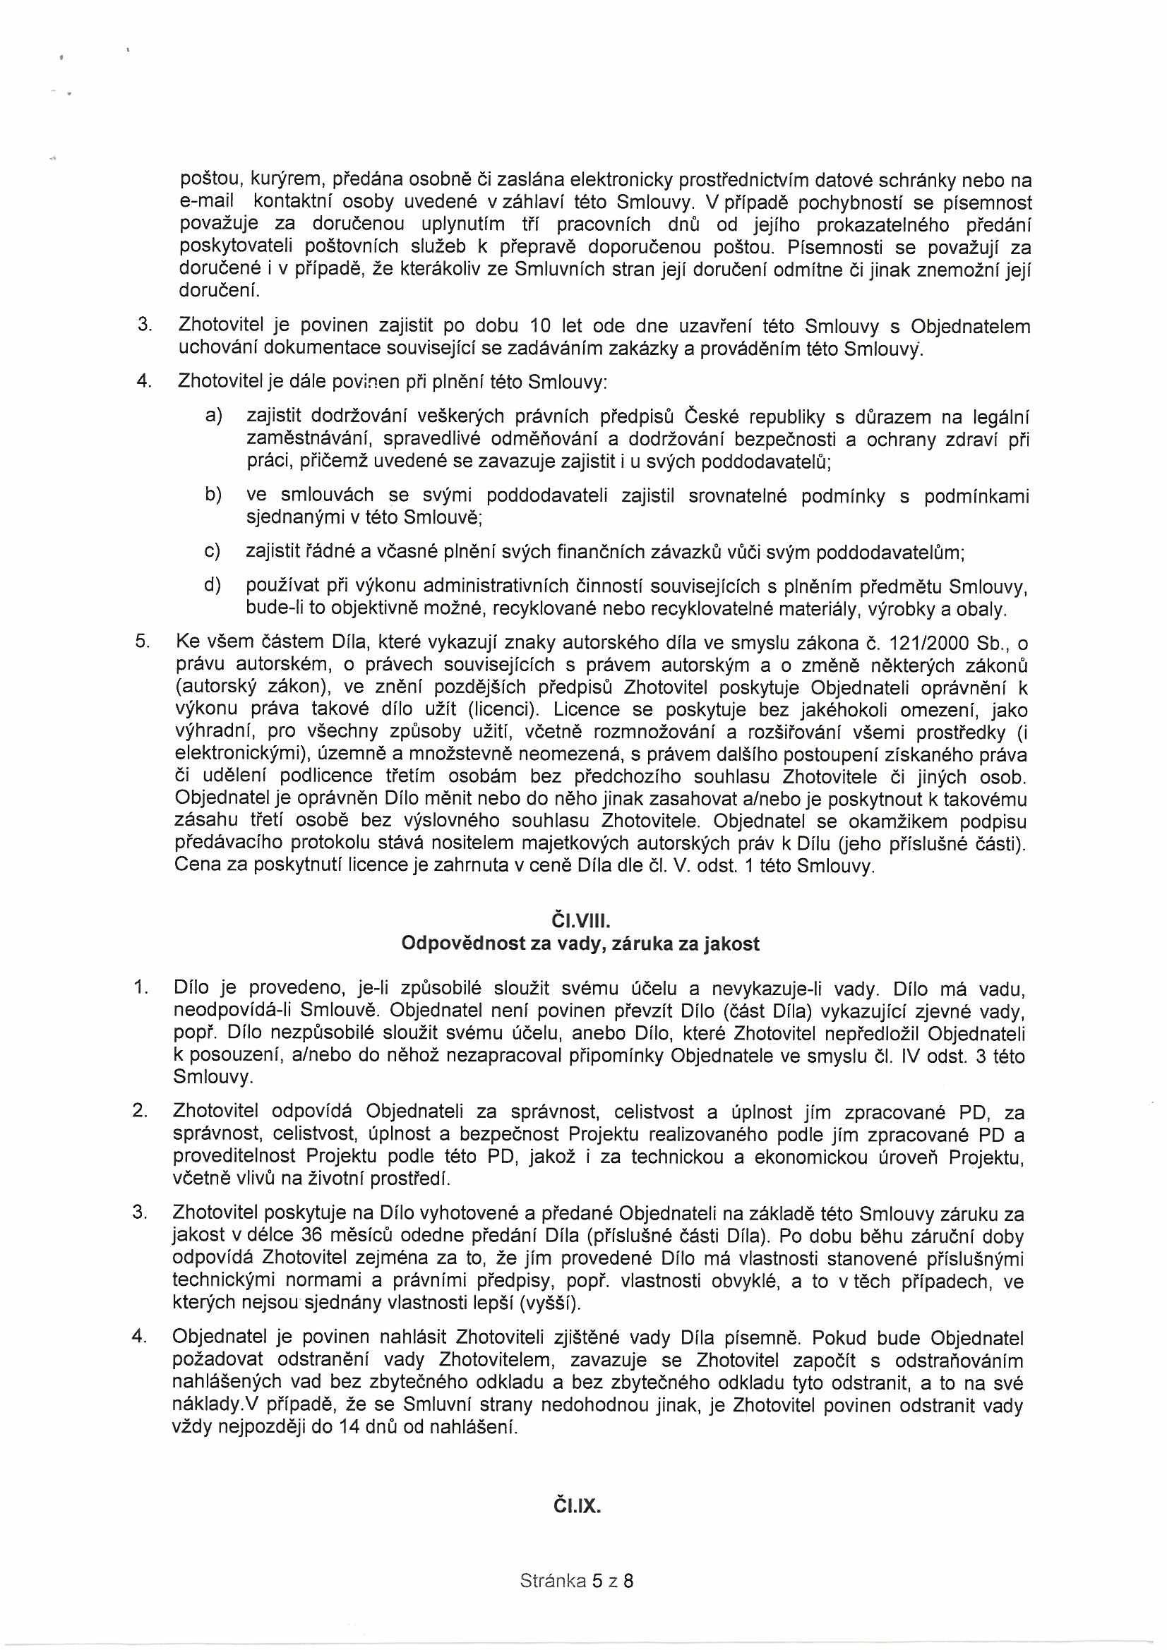

poštou, kurýrem, předána osobně či zaslána elektronicky prostřednictvím datové schránky nebo na e-mail kontaktní osoby uvedené v záhlaví této Smlouvy. V případě pochybností se písemnost považuje za doručenou uplynutím tří pracovních dnů od jejího prokazatelného předání poskytovateli poštovních služeb k přepravě doporučenou poštou. Písemnosti se považují za doručené i v případě, že kterákoliv ze Smluvních stran její doručení odmítne či jinak znemožní její doručení.

Zhotovitel je povinen zajistit po dobu 10 let ode dne uzavření této Smlouvy s Objednatelem uchování dokumentace související se zadáváním zakázky a prováděním této Smlouvy.

Zhotovitel je dále povinen při plnění této Smlouvy:

a) zajistit dodržování veškerých právních předpisů České republiky s důrazem na legální zaměstnávání, spravedlivé odměňování a dodržování bezpečnosti a ochrany zdraví při práci, přičemž uvedené se zavazuje zajistit i u svých poddodavatelů;

b) ve smlouvách se svými poddodavateli zajistil srovnatelné podmínky s podmínkami sjednanými v této Smlouvě;

c) zajistit řádné a včasné plnění svých finančních závazků vůči svým poddodavatelům;

d) používat při výkonu administrativních činností souvisejících s plněním předmětu Smlouvy, bude-li to objektivně možné, recyklované nebo recyklovatelné materiály, výrobky a obaly.

Ke všem částem Díla, které vykazují znaky autorského díla ve smyslu zákona č. 121/2000 Sb., o právu autorském, o právech souvisejících s právem autorským a o změně některých zákonů (autorský zákon), ve znění pozdějších předpisů Zhotovitel poskytuje Objednateli oprávnění k výkonu práva takové dílo užít (licenci). Licence se poskytuje bez jakéhokoli omezení, jako výhradní, pro všechny způsoby užití, včetně rozmnožování a rozšiřování všemi prostředky (i elektronickými), územně a množstevně neomezená, s právem dalšího postoupení získaného práva či udělení podlicence třetím osobám bez předchozího souhlasu Zhotovitele či jiných osob. Objednatel je oprávněn Dílo měnit nebo do něho jinak zasahovat a/neboje poskytnout k takovému zásahu třetí osobě bez výslovného souhlasu Zhotovitele. Objednatel se okamžikem podpisu předávacího protokolu stává nositelem majetkových autorských práv k Dílu (jeho příslušné části). Cena za poskytnutí licence je zahrnuta v ceně Díla dle čl. V. odst. 1 této Smlouvy.

**ČI.VIII.**

**Odpovědnost za vady, záruka za jakost**

Dílo je provedeno, je-li způsobilé sloužit svému účelu a nevykazuje-li vady. Dílo má vadu, neodpovídá-li Smlouvě. Objednatel není povinen převzít Dílo (část Díla) vykazující zjevné vady, popř. Dílo nezpůsobilé sloužit svému účelu, anebo Dílo, které Zhotovitel nepředložil Objednateli k posouzení, a/nebo do něhož nezapracoval připomínky Objednatele ve smyslu čl. IV odst. 3 této Smlouvy.

Zhotovitel odpovídá Objednateli za správnost, celistvost a úplnost jím zpracované PD, za správnost, celistvost, úplnost a bezpečnost Projektu realizovaného podle jím zpracované PD a proveditelnost Projektu podle této PD, jakož i za technickou a ekonomickou úroveň Projektu, včetně vlivů na životní prostředí.

Zhotovitel poskytuje na Dílo vyhotovené a předané Objednateli na základě této Smlouvy záruku za jakost v délce 36 měsíců odedne předání Díla (příslušné části Díla). Po dobu běhu záruční doby odpovídá Zhotovitel zejména za to, že jím provedené Dílo má vlastnosti stanovené příslušnými technickými normami a právními předpisy, popř. vlastnosti obvyklé, a to v těch případech, ve kterých nejsou sjednány vlastnosti lepší (vyšší).

Objednatel je povinen nahlásit Zhotoviteli zjištěné vady Díla písemně. Pokud bude Objednatel požadovat odstranění vady Zhotovitelem, zavazuje se Zhotovitel započít s odstraňováním nahlášených vad bez zbytečného odkladu a bez zbytečného odkladu tyto odstranit, a to na své nákiady.V případě, že se Smluvní strany nedohodnou jinak, je Zhotovitel povinen odstranit vady vždy nejpozději do 14 dnů od nahlášení.

**ČI.IX.**

Stránka 5 z 8

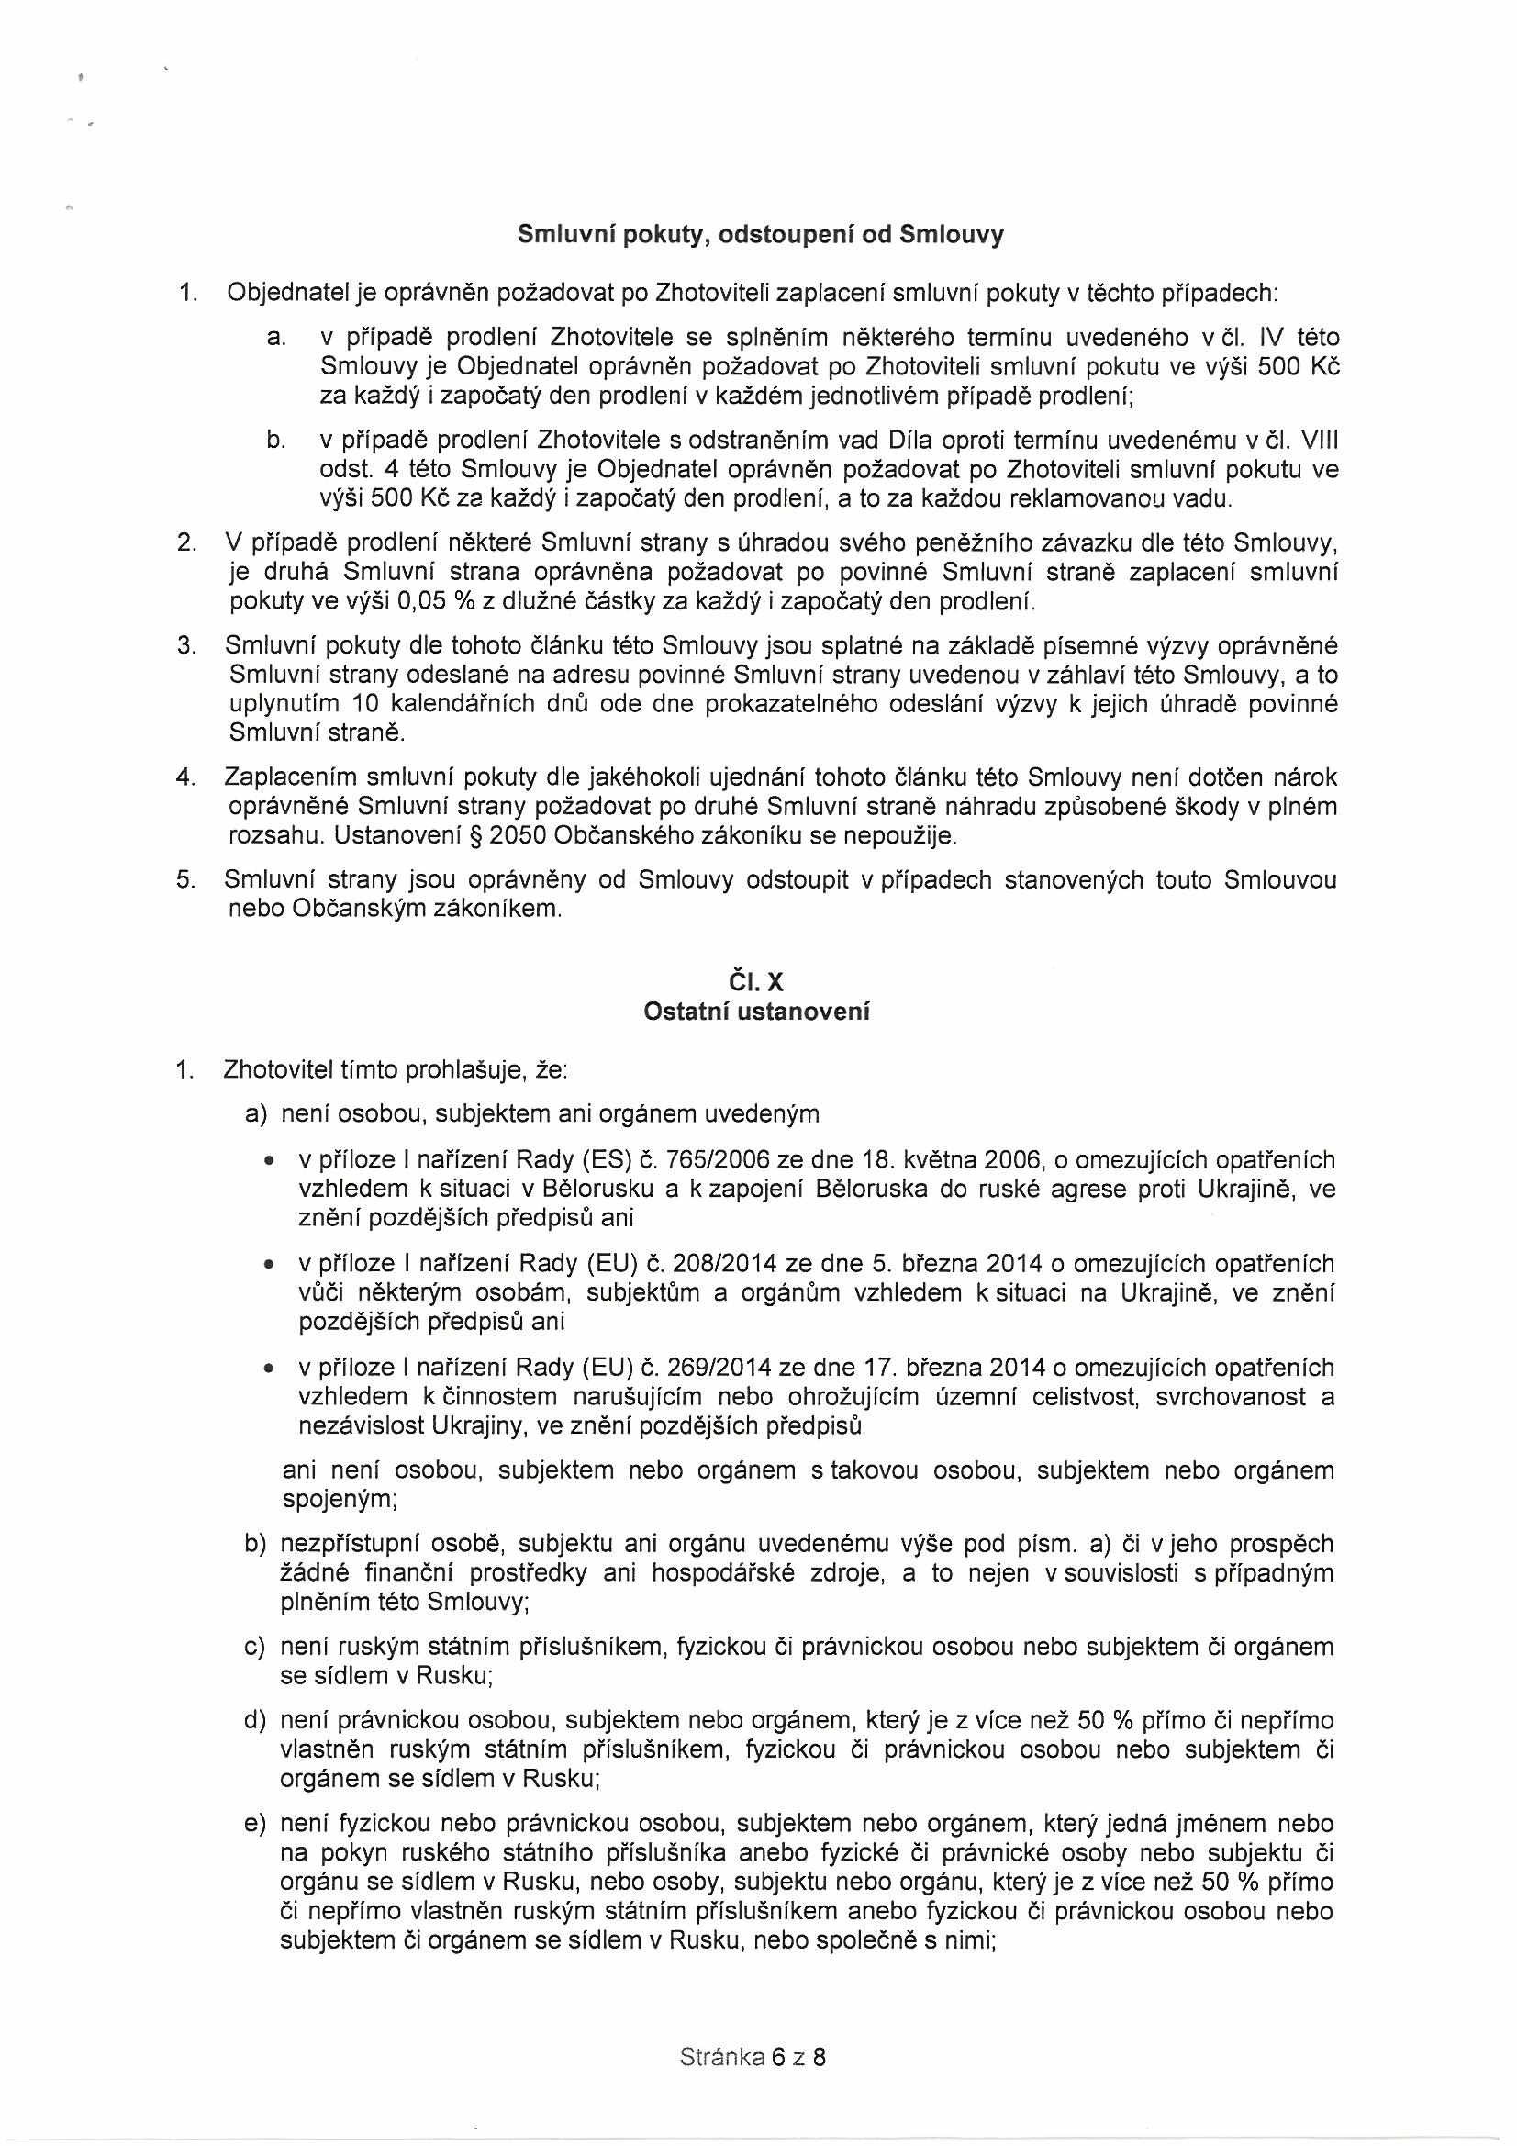

**Smluvní pokuty, odstoupení od Smlouvy**

1. Objednatel je oprávněn požadovat po Zhotoviteli zaplacení smluvní pokuty v těchto případech:

a. v případě prodlení Zhotovitele se splněním některého termínu uvedeného včl. IV této Smlouvy je Objednatel oprávněn požadovat po Zhotoviteli smluvní pokutu ve výši 500 Kč za každý i započatý den prodlení v každém jednotlivém případě prodlení;

b. v případě prodlení Zhotovitele s odstraněním vad Díla oproti termínu uvedenému v čl. Vlil odst. 4 této Smlouvy je Objednatel oprávněn požadovat po Zhotoviteli smluvní pokutu ve výši 500 Kč za každý i započatý den prodlení, a to za každou reklamovanou vadu.

2. V případě prodlení některé Smluvní strany s úhradou svého peněžního závazku dle této Smlouvy, je druhá Smluvní strana oprávněna požadovat po povinné Smluvní straně zaplacení smluvní pokuty ve výši 0,05 % z dlužné částky za každý i započatý den prodlení.

3. Smluvní pokuty dle tohoto článku této Smlouvy jsou splatné na základě písemné výzvy oprávněné Smluvní strany odeslané na adresu povinné Smluvní strany uvedenou v záhlaví této Smlouvy, a to uplynutím 10 kalendářních dnů ode dne prokazatelného odeslání výzvy k jejich úhradě povinné Smluvní straně.

4. Zaplacením smluvní pokuty dle jakéhokoli ujednání tohoto článku této Smlouvy není dotčen nárok oprávněné Smluvní strany požadovat po druhé Smluvní straně náhradu způsobené škody v plném rozsahu. Ustanovení § 2050 Občanského zákoníku se nepoužije.

5. Smluvní strany jsou oprávněny od Smlouvy odstoupit v případech stanovených touto Smlouvou nebo Občanským zákoníkem.

**ČI.X**

**Ostatní ustanovení**

1. Zhotovitel tímto prohlašuje, že:

a) není osobou, subjektem ani orgánem uvedeným

• v příloze I nařízení Rady (ES) č. 765/2006 ze dne 18. května 2006, o omezujících opatřeních vzhledem k situaci v Bělorusku a k zapojení Běloruska do ruské agrese proti Ukrajině, ve znění pozdějších předpisů ani

• v příloze I nařízení Rady (EU) č. 208/2014 ze dne 5. března 2014 o omezujících opatřeních vůči některým osobám, subjektům a orgánům vzhledem k situaci na Ukrajině, ve znění pozdějších předpisů ani

• v příloze I nařízení Rady (EU) č. 269/2014 ze dne 17. března 2014 o omezujících opatřeních vzhledem k činnostem narušujícím nebo ohrožujícím územní celistvost, svrchovanost a nezávislost Ukrajiny, ve znění pozdějších předpisů

ani není osobou, subjektem nebo orgánem s takovou osobou, subjektem nebo orgánem spojeným;

b) nezpřístupní osobě, subjektu ani orgánu uvedenému výše pod písm. a) či v jeho prospěch žádné finanční prostředky ani hospodářské zdroje, a to nejen v souvislosti s případným plněním této Smlouvy;

c) není ruským státním příslušníkem, fyzickou či právnickou osobou nebo subjektem či orgánem se sídlem v Rusku;

d) není právnickou osobou, subjektem nebo orgánem, který je z více než 50 % přímo či nepřímo vlastněn ruským státním příslušníkem, fyzickou či právnickou osobou nebo subjektem či orgánem se sídlem v Rusku;

e) není fyzickou nebo právnickou osobou, subjektem nebo orgánem, který jedná jménem nebo na pokyn ruského státního příslušníka anebo fyzické či právnické osoby nebo subjektu či orgánu se sídlem v Rusku, nebo osoby, subjektu nebo orgánu, který je z více než 50 % přímo či nepřímo vlastněn ruským státním příslušníkem anebo fyzickou či právnickou osobou nebo subjektem či orgánem se sídlem v Rusku, nebo společně s nimi;

Stránka 6 z 8

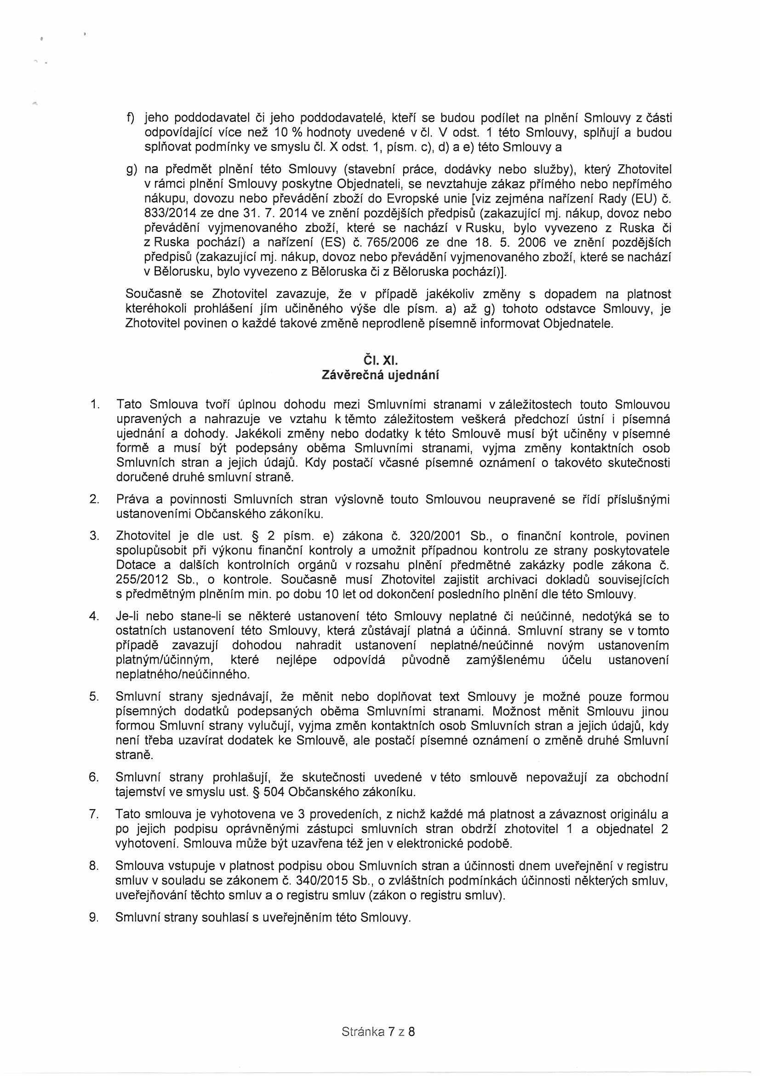

f) jeho poddodavatel či jeho poddodavatelé, kteří se budou podílet na plnění Smlouvy z části odpovídající více než 10 % hodnoty uvedené včl. V odst. 1 této Smlouvy, splňují a budou splňovat podmínky ve smyslu čl. X odst. 1, písm. c), d) a e) této Smlouvy a

g) na předmět plnění této Smlouvy (stavební práce, dodávky nebo služby), který Zhotovitel v rámci plnění Smlouvy poskytne Objednateli, se nevztahuje zákaz přímého nebo nepřímého nákupu, dovozu nebo převádění zboží do Evropské unie [viz zejména nařízení Rady (EU) č. 833/2014 ze dne 31. 7. 2014 ve znění pozdějších předpisů (zakazující mj. nákup, dovoz nebo převádění vyjmenovaného zboží, které se nachází v Rusku, bylo vyvezeno z Ruska či z Ruska pochází) a nařízení (ES) č. 765/2006 ze dne 18. 5. 2006 ve znění pozdějších předpisů (zakazující mj. nákup, dovoz nebo převádění vyjmenovaného zboží, které se nachází v Bělorusku, bylo vyvezeno z Běloruska či z Běloruska pochází)].

Současně se Zhotovitel zavazuje, že v případě jakékoliv změny s dopadem na platnost kteréhokoli prohlášení jím učiněného výše dle písm. a) až g) tohoto odstavce Smlouvy, je Zhotovitel povinen o každé takové změně neprodleně písemně informovat Objednatele.

**Čl. XI.**

**Závěrečná ujednání**

1. Tato Smlouva tvoří úplnou dohodu mezi Smluvními stranami v záležitostech touto Smlouvou upravených a nahrazuje ve vztahu k těmto záležitostem veškerá předchozí ústní i písemná ujednání a dohody. Jakékoli změny nebo dodatky k této Smlouvě musí být učiněny v písemné formě a musí být podepsány oběma Smluvními stranami, vyjma změny kontaktních osob Smluvních stran a jejich údajů. Kdy postačí včasné písemné oznámení o takovéto skutečnosti doručené druhé smluvní straně.

2. Práva a povinnosti Smluvních stran výslovně touto Smlouvou neupravené se řídí příslušnými ustanoveními Občanského zákoníku.

3. Zhotovitel je dle ust. § 2 písm. e) zákona č. 320/2001 Sb., o finanční kontrole, povinen spolupůsobit při výkonu finanční kontroly a umožnit případnou kontrolu ze strany poskytovatele Dotace a dalších kontrolních orgánů v rozsahu plnění předmětné zakázky podle zákona č. 255/2012 Sb., o kontrole. Současně musí Zhotovitel zajistit archivaci dokladů souvisejících s předmětným plněním min. po dobu 10 let od dokončení posledního plnění dle této Smlouvy.

4. Je-li nebo stane-li se některé ustanovení této Smlouvy neplatné či neúčinné, nedotýká se to ostatních ustanovení této Smlouvy, která zůstávají platná a účinná. Smluvní strany se v tomto případě zavazují dohodou nahradit ustanovení neplatné/neúčinné novým ustanovením platným/účinným, které nejlépe odpovídá původně zamýšlenému účelu ustanovení neplatného/neúčinného.

5. Smluvní strany sjednávají, že měnit nebo doplňovat text Smlouvy je možné pouze formou písemných dodatků podepsaných oběma Smluvními stranami. Možnost měnit Smlouvu jinou formou Smluvní strany vylučují, vyjma změn kontaktních osob Smluvních stran a jejich údajů, kdy není třeba uzavírat dodatek ke Smlouvě, ale postačí písemné oznámení o změně druhé Smluvní straně.

6. Smluvní strany prohlašují, že skutečnosti uvedené v této smlouvě nepovažují za obchodní tajemství ve smyslu ust. § 504 Občanského zákoníku.

7. Tato smlouva je vyhotovena ve 3 provedeních, z nichž každé má platnost a závaznost originálu a po jejich podpisu oprávněnými zástupci smluvních stran obdrží zhotovitel 1 a objednatel 2 vyhotovení. Smlouva může být uzavřena též jen v elektronické podobě.

8. Smlouva vstupuje v platnost podpisu obou Smluvních stran a účinnosti dnem uveřejnění v registru smluv v souladu se zákonem č. 340/2015 Sb., o zvláštních podmínkách účinnosti některých smluv, uveřejňování těchto smluv a o registru smluv (zákon o registru smluv).

9. Smluvní strany souhlasí s uveřejněním této Smlouvy.

Stránka 7 z 8

10. Smluvní strany shodně prohlašují, že tato smlouva byla uzavřena po vzájemném projednání podle jejich pravé a svobodné vůle, určitě, vážně a srozumitelně, nikoli v tísni za nápadně nevýhodných podmínek, což potvrzují svými podpisy.

Přílohy:

• Příloha č. 1 této Smlouvy -Nabídka Zhotovitele ze dne 15.03.2024

Ve Vrchlabí dne **0 7** -**05**- **2024** V Trutnově dne

Správa Krkonošského národního parku

Za zhotovitele:

543 01/VRCHLABÍ **Ing, Jan Chaloupský**

Č: CZ00088455 *projekty, průzkumy a posudkystaveb*

U Hřiště 639, 541 01 Trutnov

IČO:: 111111 6464 0340

Ing. Jan Chaloupský

Stránka 8 z 8

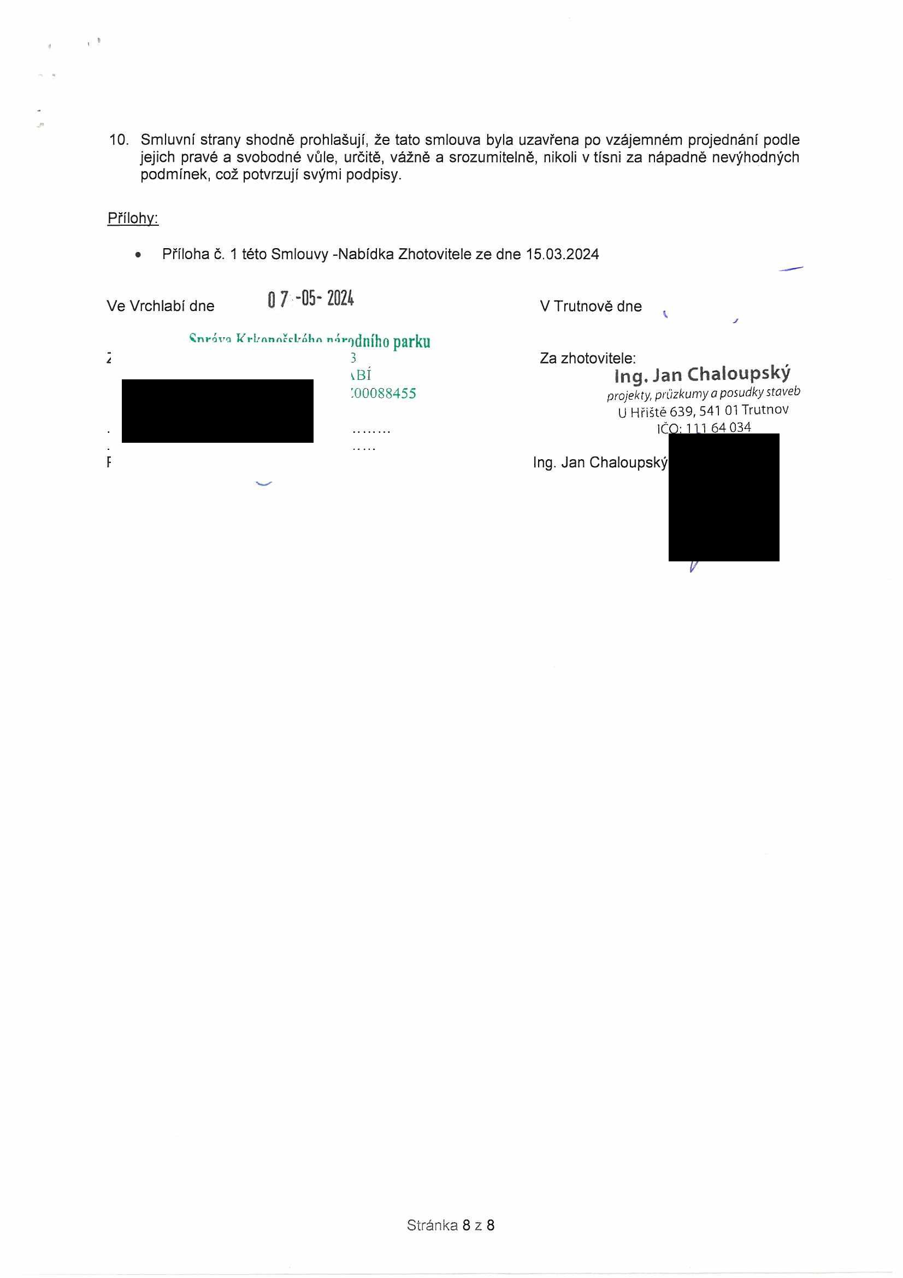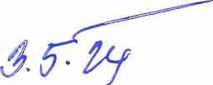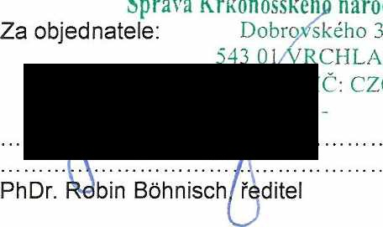

Projekční a průzkumný atelier

**Ing. Jan Chaloupský aut ing.**

U Hřiště 639, Trutnov 2, IČO 11164034

atelier tel. 604 273354

e-mail: [chaloupskyj@seznam.cz](mailto:chaloupskyj@seznam.cz)

Správa KRNAP Oddělení investic Dobrovského 3

543 01 Vrchlabí

Vytauje: Ing. Jan Chaloupsky Trutnov 15.03.2024 Věc: Nabídka na zpracování projektu:

**Rekonstrukce objektu Informačního centra v Peci pod Sněžkou č.p. 172 Projekt pro společné povolení (jednostupňový projekt)**

Stavební a statická Část. Úroveň DPS (Ing Chaloupský, Bartošové): 170 000,-KČ

*(demolice novodobých přístaveb, úprava dispozice*, *soc. zázemí zaměstnanci, návštěvníci, dispoziční úpravy 2.NP inspekční pokoj* - *apartman, opravy nebo náhrady dožilých konstrukcí roubených stěn, nové podlahy, zesíleni a statická stabilizace krovu, zateplení obv. stěn*, *podhledů v podkroví, nová střešní krytina)*

Projekt elektroinstalace, úroveň DPS ( P.Munzar): **57 000,- Kč**

*(nové rozvody elektroinstalace v celém objektu, nové vedení hromosvodu)*

- Projekt technických instalací: zdravotechnika, ústřední vytápěni, VZT, vnitřní plynovod, štítek energetické náročnosti budovy PENB, úroveň DPS: (zpracovatel M.Fejk): **75 000,- Kč**

*(nové rozvody zdravotechniky a vytápění v celém objektu, nově TČjako alternativa vytápění)*

Zpracováni požárně bezpečnostního řešení (Ing. Zinga): **10 000,- Kč**

Měření radon: (ZÚ Ústí n/L- pracoviště Trutnov) : 7 000,-Kč

(jen v případě aktuálního požadavku stavebního úřadu)

Inženýrská činnost pro získání společného povolení (Bartošová): **16 000,- Kč**

( vyjádření správců síti + ochrana při stavební činnosti, územní plánováni, Koordinované závazné stanovisko, OSS Krnap, Natura, Hasiči, Hygiena. Měú Pec p.Sn. + ostatní co vyplynou ze stanovisek)

Rozpočet a výkaz výměr (Ing švehla)... 20 000,- Kč

**Koordinace GP (** Bartošová)**... 12 000,- Kč**

**Cena celkem za projekt v úrovní** DPS ( viz výše uvedené přliohy):367 000,-Kč **+**

DPH (21%)

**Termín** odevzdáni projektu dotčeným orgánům státní správy: do **30,5,2024,** na **stavební úřad** bude podána žádost o Společné povolení **5 pracovních dní po obdrženi stanovisek** dotčených orgánů státní správy alt. souhlasů správců sítí. **Předpoklad** vydání **Rozhodnutí** stavebním úřadem **říjen 2024**

>

**In upský**

*projek udkystavůh*

U H Truthuv

4

